Silniki na prąd stały
Silniki na prąd stały to element bardzo często wykorzystywany przy projektach z zakresu robotyki i automatyki.

Silnik na prąd stały zwany również silnikiem DC służy jako motor napędowy w wielu prostych oraz zaawansowanych konstrukcjach. Taki element pozwala na wykonanie ruchu, obrotu oraz określonej przez konstruktora czynności. Silniki na prąd stały różnią się pomiędzy sobą pod względem napięcia zasilania, prędkości obrotowej oraz momentu obrotowego. Ponadto w ofercie sklepu elektronicznego Botland można znaleźć małe moduły silnika, które są kompatybilne z popularnym minikomputerem Arduino.
Zastosowanie jakie ma silnik na prąd stały
Zadaniem jakie posiada ten mały a bardzo ważny element, którym jest silnik to zmiana energii elektrycznej na energie mechaniczną. Bardzo często zastosowanie takich silników DC możemy znaleźć przy wyposażeniu domowym np. roletach sterowanych elektrycznie, automatycznej bramie wjazdowej i wielu innych rzeczach.

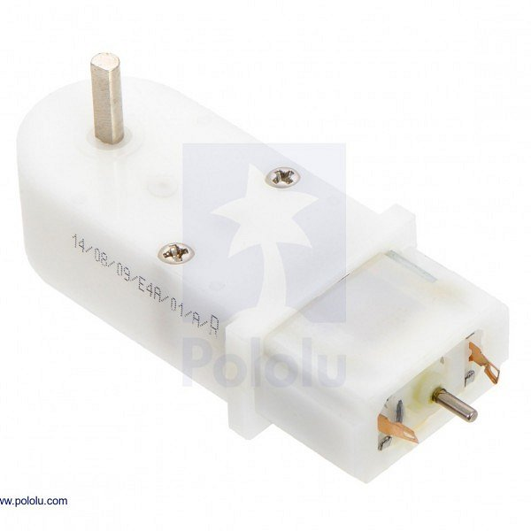
Gdzie można kupić przydatne części elektroniczne?
Jeżeli tworzysz proste lub zaawansowane konstrukcje wszelkie niezbędne części do nich znajdziesz w ofercie sklepu Botland. To sklep posiadający bardzo dużą ilość zróżnicowanych części mechanicznych. Dostępne w asortymencie silniki na prąd stały znajdziesz tutaj: https://botland.com.pl/pl/724-silniki-dc-prad-staly
Zaopatrz się w wysokiej jakości części już dziś!

